Уважаемые родители!  Зимние прогулки всегда приносят огромную радость детям. Многие дети c осени начинают с нетерпением ждать снега, чтобы покататься на санках, скатиться с горки на ледянке, покидаться снежками и построить снежные башни и лабиринты.  Но зимнее время омрачает радость детей и родителей очень распространенными травмами. Обезопасить себя от неприятных последствий зимних прогулок помогут простые правила.  ОДЕЖДА ДЛЯ ЗИМНЕЙ ПРОГУЛКИ  Собираясь на прогулку, заботливых родителей всегда мучает вопрос: как одеть ребенка, чтоб он и не замерз, и не перегрелся? Надо помнить главное: ребенка не надо кутать! Перегрев не лучше, чем охлаждение. Найдите золотую середину! Кроме того, одежда не должна сковывать движения, она должна быть удобной, легкой и теплой одновременно. Необходимы варежки – не промокашки, шарф, шапка из водоотталкивающего материала на теплой подкладке, обувь, не сдавливающая нижние конечности и не пропускающая воду. Она должна быть удобной, теплой и главное - с крупной ребристой подошвой. Кожу лица нужно защищать специальным детским кремом.  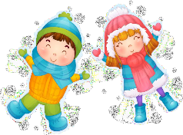  ЗИМНИЕ ЗАБАВЫ И БЕЗОПАСНОСТЬ  У каждой зимней забавы есть и свои особенности, свои правила безопасности.  Катание на санках и ледянках  Санки, ледянки, лыжи, коньки – самые любимые развлечения детей зимой. К сожалению, именно они становятся причиной многих травм. Здесь возрастает роль взрослых, которые должны научить ребенка правилам поведения, позволяющим избежать получения травм, и усилить контроль за их соблюдением. Для прогулки ребенка надо одеть потеплее.  Необходимо придерживаться следующих правил:  1. Прежде чем ребенок сядет на санки, проверьте, нет ли в них неисправностей.  2. Кататься на санках с горки нежелательно, лучше на ледянках.  3. Объясните ребенку заранее, что на горке надо соблюдать дисциплину и последовательность.  4. Вам необходимо самим убедиться в безопасности горки, поэтому перед катанием внимательно изучите местность. Спуск не должен выходить на проезжую часть, а малышей лучше катать с маленьких пологих снежных горок, причём в немноголюдных местах и при отсутствии деревьев, заборов и других препятствий.  5. Нельзя разрешать ребенку кататься на санках, лежа на животе, он может повредить зубы или голову.  6. Кататься на санках стоя нельзя! Опасно привязывать санки друг к другу.  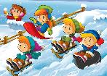 |  | ОПАСНОСТИ,  ПОДСТЕРЕГАЮЩИЕ НАС ЗИМОЙ  Обратите внимание ребёнка на сосульки и горы снега, свешивающиеся с крыш домов. Расскажите, чем они опасны и почему такие места надо обходить стороной. Объясните ребенку, что ни в коем случае нельзя заходить в огражденные зоны.  Осторожно, гололед!  Учите детей, что ходить по обледеневшему тротуару нужно маленькими шажками, наступая на всю подошву. Старайтесь по возможности обходить скользкие места.  Особенно внимательно нужно зимой переходить дорогу — машина на скользкой дороге не сможет остановиться сразу!  Осторожно, мороз!  Сократите или вовсе исключите прогулку с детьми в морозные дни: высока вероятность обморожения.  Зимой к списку травм добавляется еще и риск «приклеиться». Постарайтесь доходчиво объяснить ребенку, что в мороз нельзя лизать языком и притрагиваться мокрыми руками к железным конструкциям, можно «приклеиться». Напомните, что не стоит проводить эксперименты.  Зимой на водоеме.  Не выходите с ребенком на заледеневшие водоемы! Если лед провалился — нужно громко звать на помощь и пытаться выбраться, наползая или накатываясь на край! Барахтаться нельзя! Если получилось выбраться, надо отползти или откатиться от края.  Вот основные правила безопасного поведения в зимнее время года, которые следует помнить взрослым и учить детей соблюдать их.  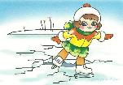  Помните, лучшая профилактика зимних травм — это осторожность и осмотрительность!  ИГРЫ ОКОЛО ДОМА  Не разрешайте детям играть у дороги. Учите детей, что нельзя выбегать на проезжую часть.  Нежелательно валяться и играть в сугробах, которые находятся, например, под окнами домов или около подъезда. И, конечно, не позволяйте прыгать в сугроб с высоты. Неизвестно, что таит в нем пушистый снежок: под свежевыпавшим снегом может быть все что угодно: разбитые бутылки, камень, либо проволока, может там оказаться и мусор, который кто-то не донес до мусорки – да все что угодно!  Объясните детям, что нельзя брать в рот снег, ледяные корочки, сосульки: в них много невидимой для глаз грязи и микробов, которые могут вызвать болезнь.  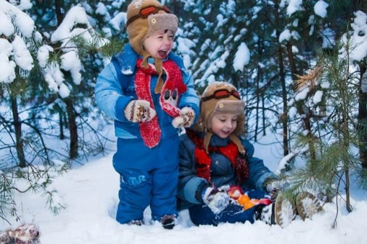 |  | МБДОУ  детский сад № 8 «Звездочка»  «Безопасность  ребёнка  зимой»  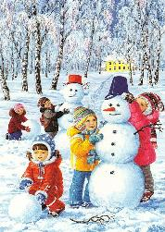  Подготовил воспитатель:  Кучерова В.В.  станица  Егорлыкская  КАК И КОГДА ОБУЧАТЬ ДЕТЕЙ  БЕЗОПАСНОМУ ПОВЕДЕНИЮ?  1. «Курс безопасности» для ребёнка лучше начинать как можно раньше: всё, что мы познаём в раннем детстве, остаётся в нашей памяти на всю жизнь;  2. Регулярно проводите беседы, но без нотаций и бесконечных наставлений;  3. Очень важно, чтобы ребенок понял, почему нужно строго выполнять правила безопасности.  4. Ребёнок должен чётко усвоить, чего нельзя делать никогда.  5. Будьте для ребёнка образцом – не делайте для себя исключений.  6. Лучше ребёнку важную информацию предоставить в форме символов и образов, что отлично действует на подсознание.  7. Для обучения безопасности используйте все «подручные средства»: сказки, стихи, иллюстрации, мультфильмы; всякие, удобные для обучения, случаи, примеры из жизни.  Уважаемые родители! Помните о том, что формирование сознательного поведения – процесс длительный. Это сегодня ребенок всюду ходит за ручку с мамой, гуляет во дворе под присмотром взрослых, а завтра он станет самостоятельным. Многое зависит от вас.  Многих серьезных травм можно избежать, если вы будете внимательно следить за своими детьми и заботиться, чтобы их окружение было безопасным!

